附件5
2025年度东莞市大数据工程技术人才中、初级职称申报流程

第一步：评前公示。申报人所在单位在单位显著位置将申报人的《（）级职称申报人基本情况及评审登记表（申报评审表三）》张榜或在单位网站公示5个工作日，在单位会议室等公共场所放置申报人的学历学位证书、职称证书、继续教育证书、业绩成果材料、学术成果材料、工作总结等评审申报材料，以供查验。

第二步：线上申报。申报人登录“广东政务服务网”门户网站（网址https://www.gdzwfw.gov.cn/portal/index?region=441900）在搜索栏输入“职称评审申请”或“初次职称考核认定申请”选择对应的事项并根据系统指引进行网上申报。
（一）登录。
1. 在电脑端输入网址https://www.gdzwfw.gov.cn/portal/index?region=441900，点击页面右上方的“登录”。
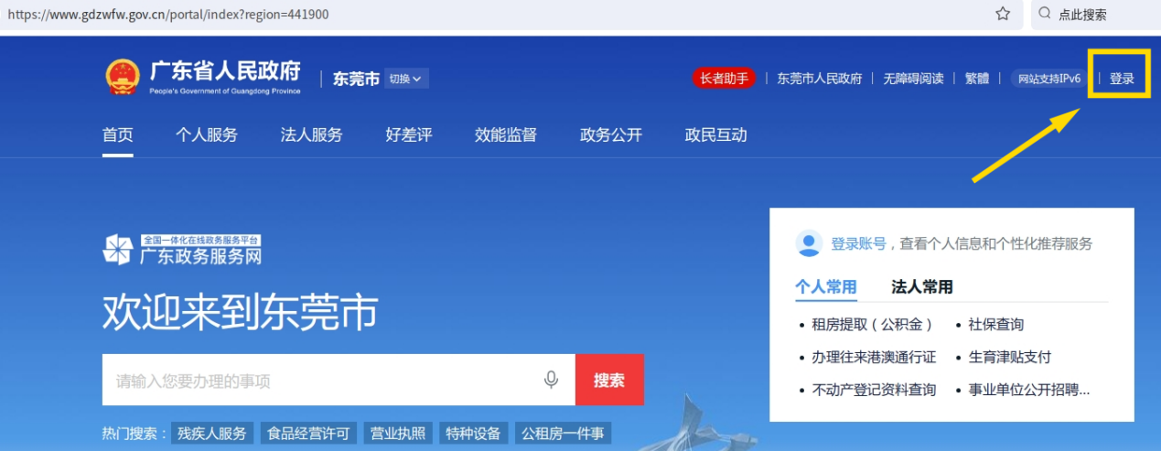
- 点击“个人账号登录”。
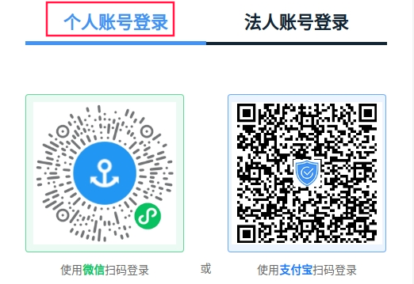
- 境内自然人，使用微信或支付宝扫码登录个人账号。
- 台港澳同胞、外籍人士点击“账号密码”，完成个人账号注册后登录。
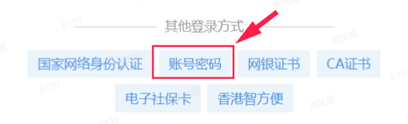

（二）输入事项名称“职称评审申请”或“初次职称考核认定申请”。
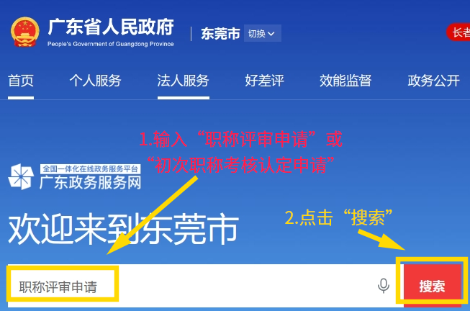
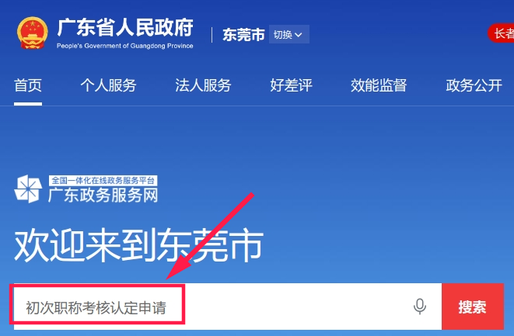

（三）选择对应的事项。
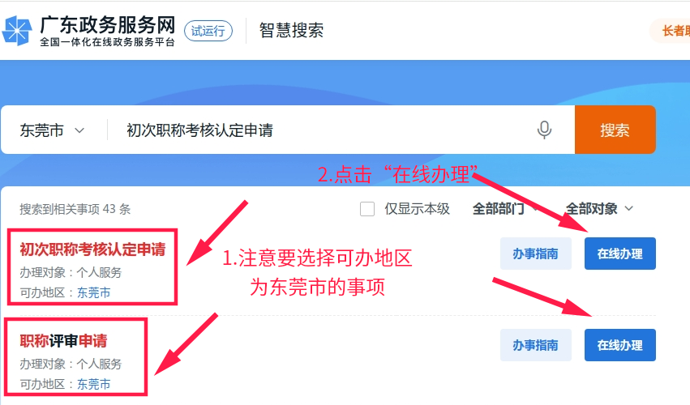
（四）根据系统指引填报。按照以下步骤完成办理条件、办理情形选择以及材料提交。
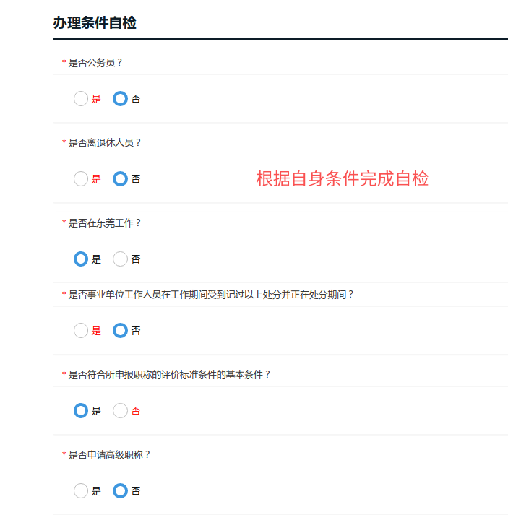
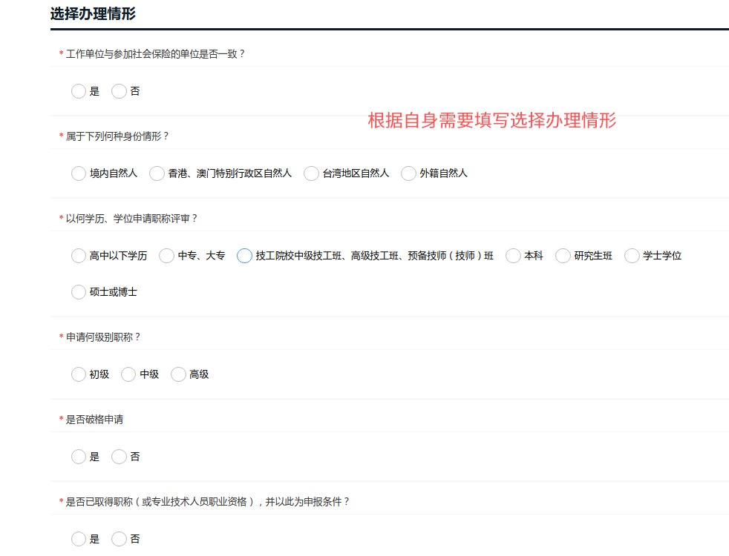
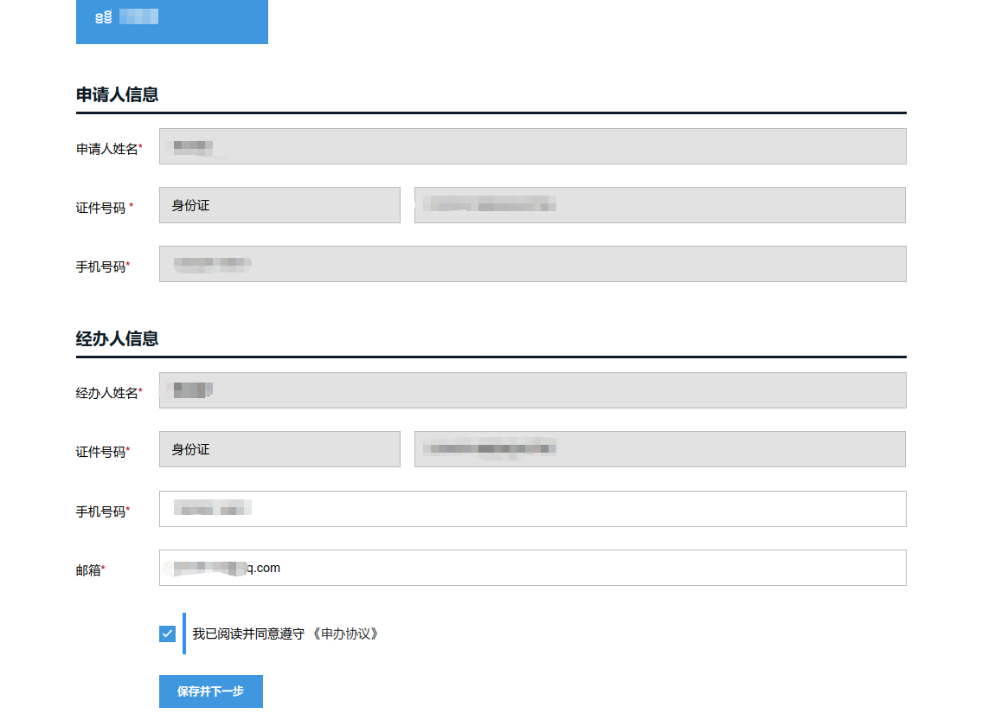
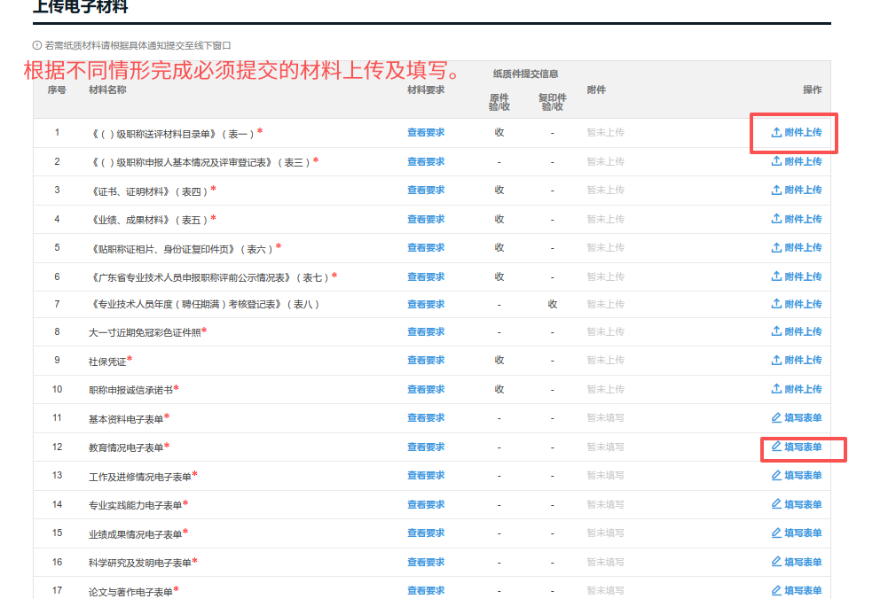

成功提交申请后，申报人可在“就莞用”微信小程序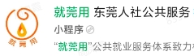
或“就莞用”信息平台（https://dghrss.dg.gov.cn/jgyportal/）首页搜索“职称业务进度查询”查询对应申报记录状态。

第三步：职称申报点、职称评审委员会办公室线上审核。若退回补正请不要重复提交，可在电脑端打开“就莞用”信息平台（https://dghrss.dg.gov.cn/jgyportal/）进行补正操作。审核通过的，由职称申报点或职称评审委员会办公室开具缴费单。

第四步：缴费。申报材料经审核通过的申报人在“就莞用”信息平台首页搜索“职称业务进度查询”查询对应申报记录状态，在操作列点击查看缴费单按钮进行扫码缴费。

第五步：递交纸质材料。申报材料经审核通过的申报人，在“就莞用”平台打印申报表格，按填表说明装订，用牛皮纸档案袋把申报表格和相关证书证明材料装好，在指定时间内把申报材料递交到选定的职称申报点，同时向职称申报点出示缴费凭证。

结束。

